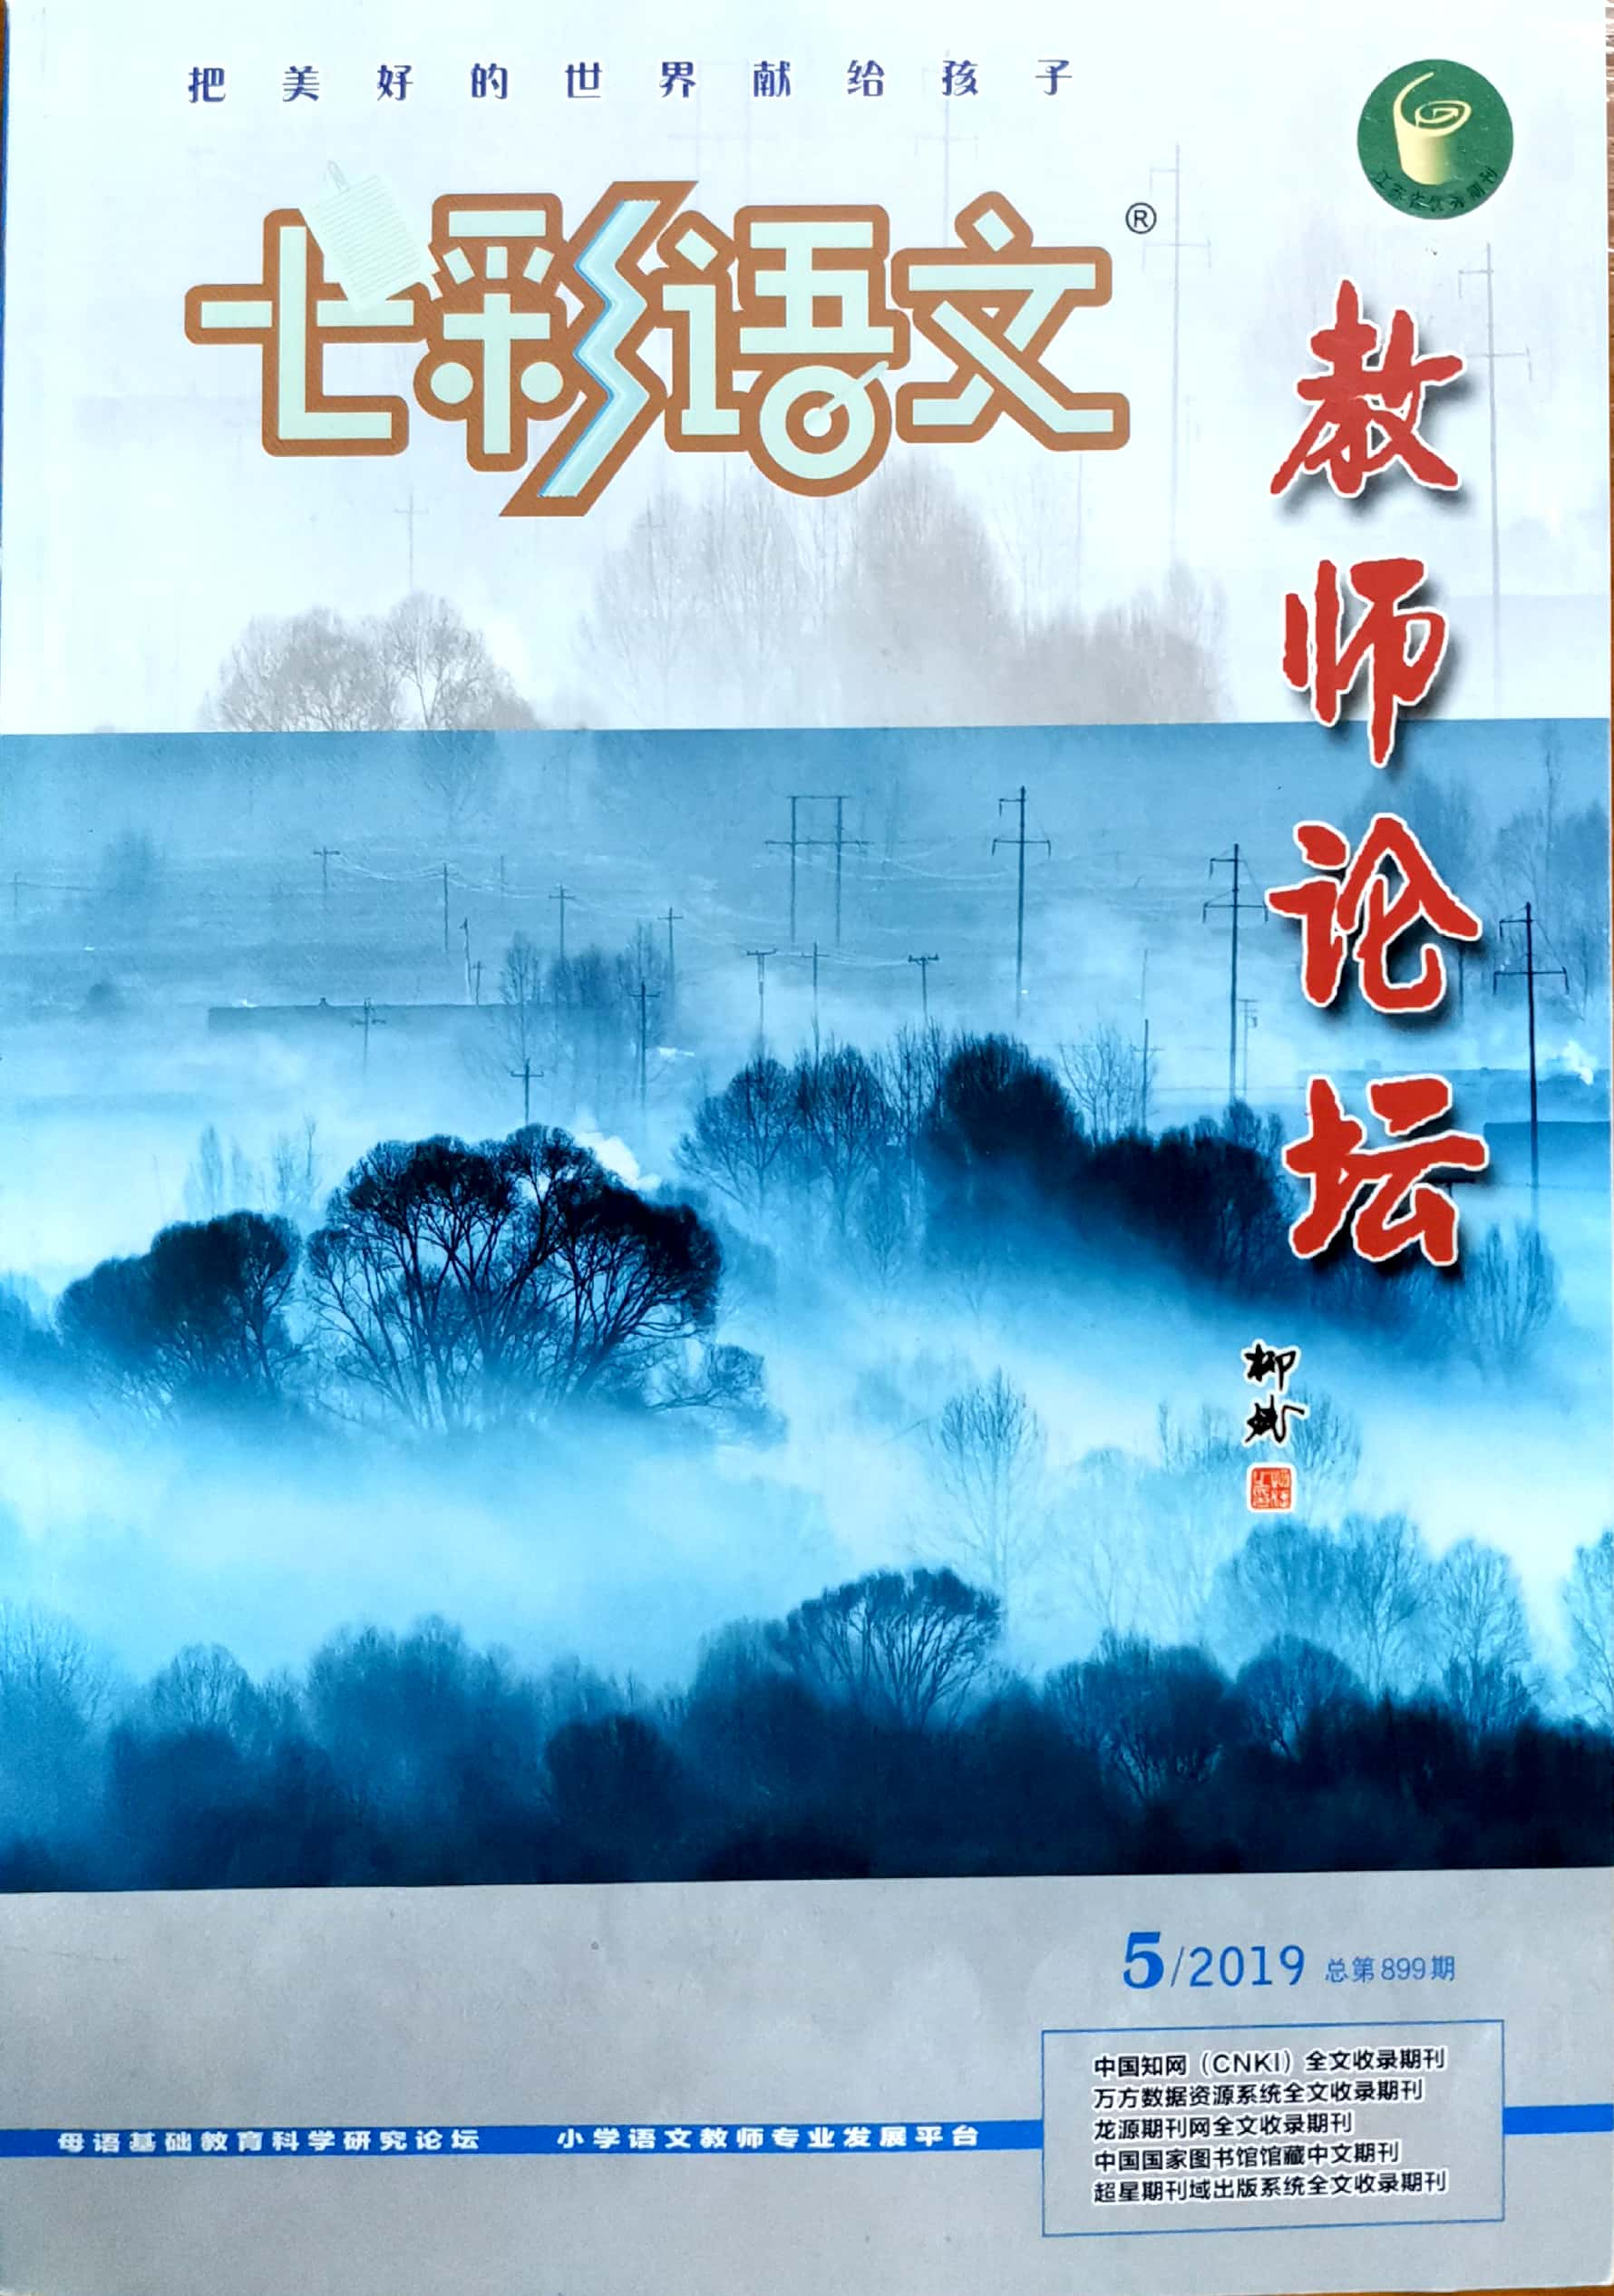

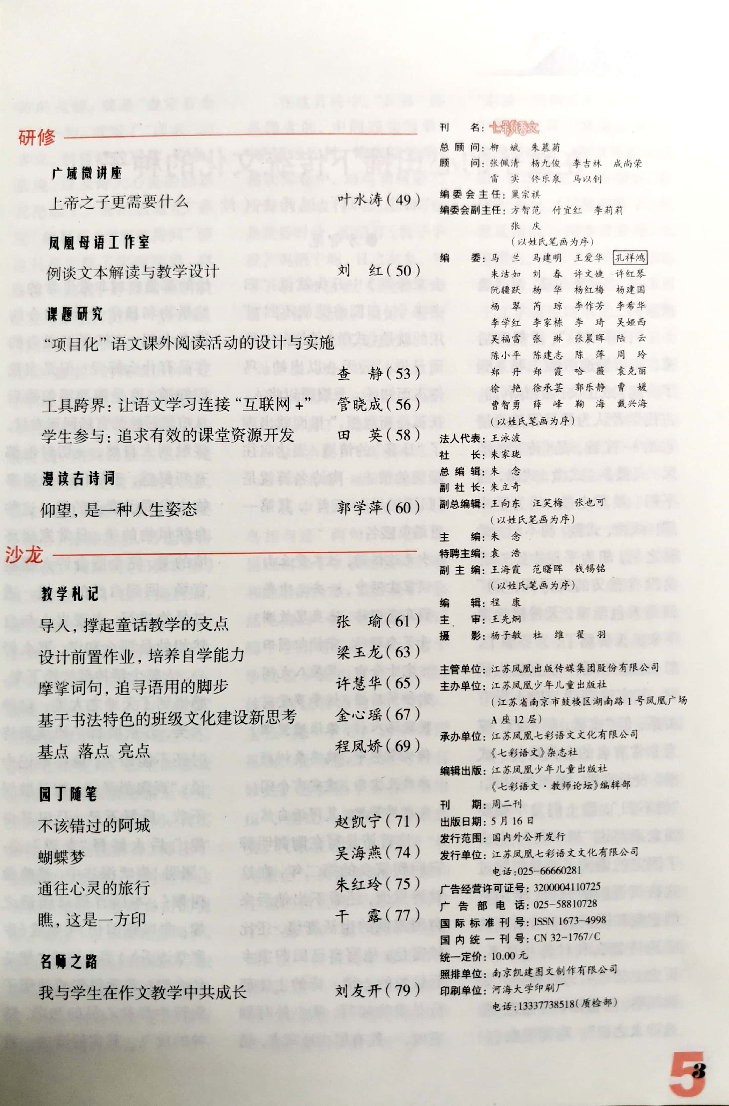

- 以下粘贴论文图片（每图占一页）
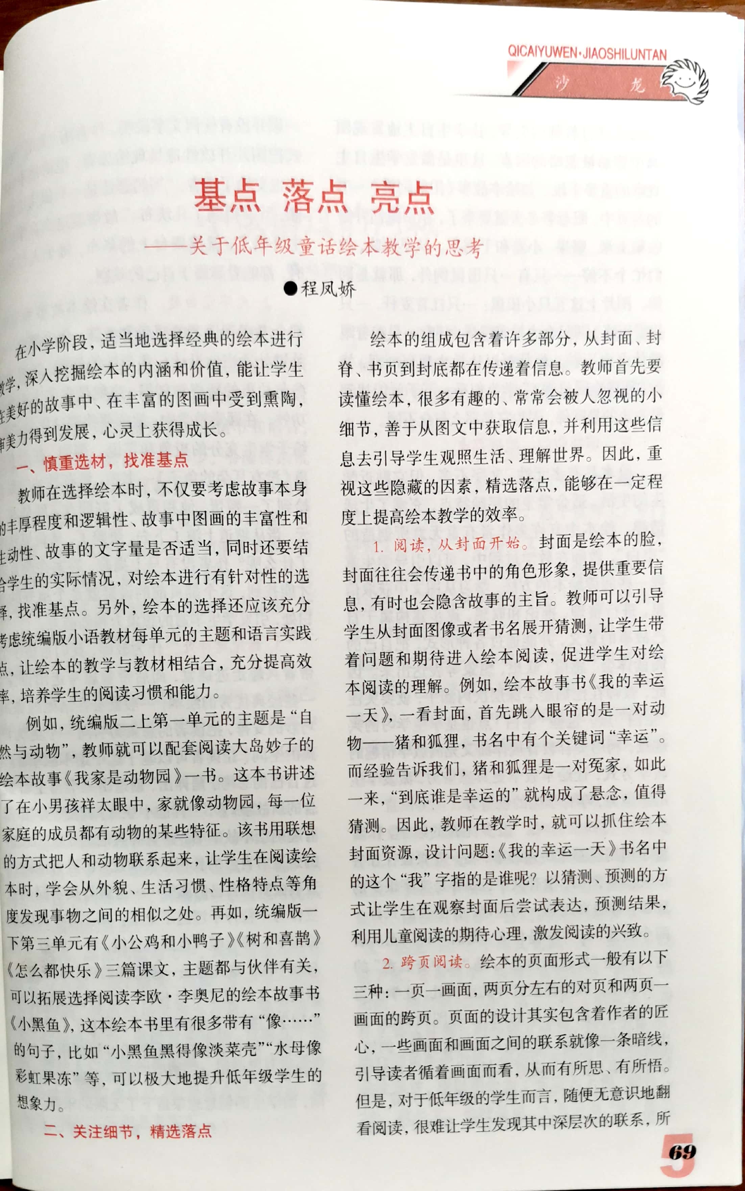
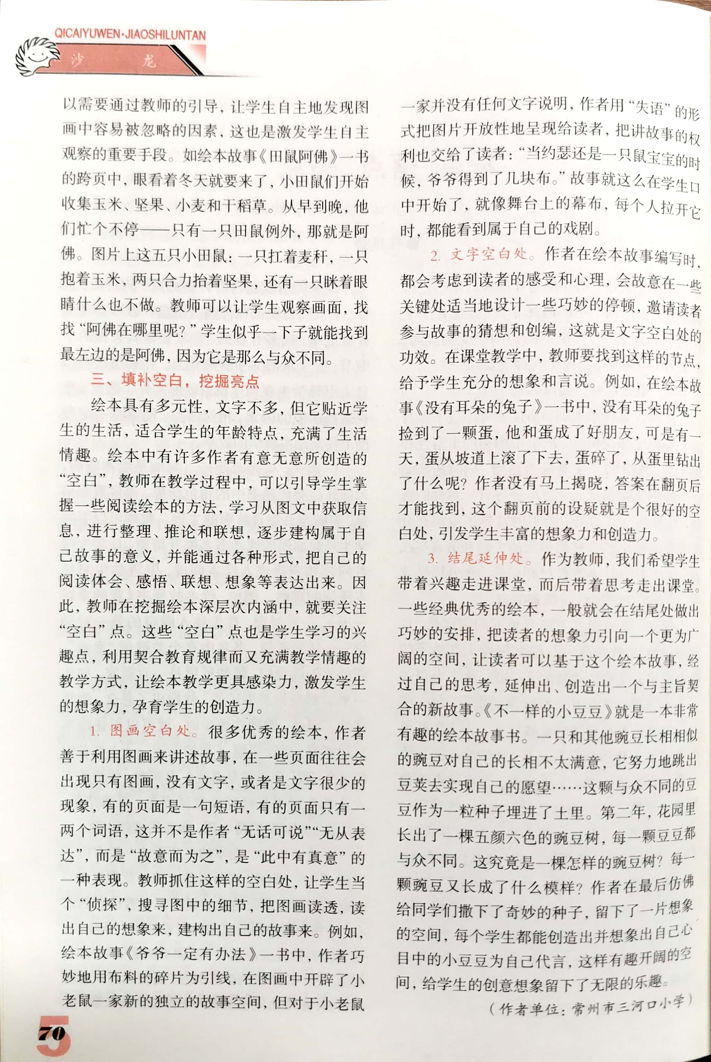

- 以下粘贴论文电子稿
基点 落点 亮点
——关于低年级童话绘本教学的思考
常州市三河口小学 程凤娇
【摘要】绘本是低年级教学中的重要组成部分。在小学低年级阶段，适当地选择绘本进行教学，深入挖掘绘本的内涵和价值，让学生在美好的故事中，在多元的图画中，情感上收到熏陶，审美力得到发展，心灵上获得成长。本文主要探讨低年级绘本教学的中教师需要关注的基点、落点和亮点，尝试通慎重选材，关注细节，填补空白等方法，实现高效的低年级绘本教学。
【关键字】绘本教学 低年级
著名儿童文学理论家彭懿先生曾说过：“绘本是最适合儿童阅读的图书，绘本才是真正的儿童书。”绘本，一般是由图画或图画搭配文字共同讲述一个故事，是文学性和艺术性一体，绘本中具有诗意的文学性的语言能带给儿童丰富有趣的语言体验，促进他们理解力和想象力的发展，体验语言中包含的乐趣。而绘本中的图画，就像一座小小的美术馆，满足儿童天生的视觉审美需求，给儿童提供多元的想象空间。绘本还具有内在的深意，它饱含着创作者真挚的情感，通过一篇篇故事向儿童讲述人生的道理，潜移默化地滋养儿童的心灵世界。因此，在小学阶段，适当地选择经典的绘本进行教学，深入挖掘绘本的内涵和价值，让学生在美好的故事中，在丰富的图画中，情感上收到熏陶，审美力得到发展，心灵上获得成长。
笔者认为，教师在进行绘本教学时，要立足于学生身心发展的角度，关注学生的成长，慎重选择绘本材料，找准基点，以贴近学生的心灵，让每一个学生都能在阅读绘本中打开心扉。同时仔细阅读绘本，关注细节，准确把握作品的审美价值与情感价值，充分挖掘绘本中所蕴含的真、善、美，通过智慧的阅读指导，积极提高学生的观察力和思维力。在教学中积极创设教学情境，调动教学情趣，让学生在充满童真童趣的字里自由驰骋时，抓住绘本中的“空白”，引导学生与绘本进行多角度的对话，进行深入思考，挖掘学生的创造力，让绘本教学真正成为学生有趣的心灵之旅。
一、慎重选材，找准基点
绘本种类繁多，绘本的选择是提高教学效率的重要一环。教师在选择绘本时，一方面不仅要考虑故事本身的丰满程度和逻辑性，故事中图画的丰富性和生动性、故事的文字量是否适当，同时还要结合学生的实际情况，对绘本进行针对性的、有效地选择，找准基点。另外绘本的选择还可以充分考虑部编版教材每单元的主题或语言实践点，让绘本的教学不孤立存在，而是与教材结合，充分提高效率，培养学生的阅读习惯和能力。
例如部编版二上第一单元的主题是“自然动物”，教师就可以配套阅读［日］大岛妙子的《我家是动物园》。这本书讲述了在小男孩祥太眼中，家就像动物园，每一位家庭的成员都有某种动物的某些特征。用联想的方式把人和动物联系起来，让学生在学习这篇绘本时，能够通过观察从外貌、生活习惯、性格特点等多角度发现事物之间的相似之处。再如部编版一下第三单元有《小公鸡和小鸭子》、《树和喜鹊》、《怎么都快乐》三篇课文，主题都与伙伴有关，可以拓展选择阅读绘本［美］李欧·李奥尼的《小黑鱼》，同时，这个绘本里有很多带有“像”的句子，比如“小黑鱼黑得像淡菜壳”“水母像彩虹果冻”等，可以极大地促进低年级学生的想象力和形象思维力。
二、关注细节，精选落点
绘本的组成包含着许多部分，从封面到封底都在传递着信息。开展绘本的教学，首先教师要读懂绘本，了解绘本怎样借助图片和文字共同来讲述这个故事。只有教师“用心读”，才会有学生的“深入读”。绘本是一个整体，其中还隐含着很多有趣的常常会被人忽视的小细节，挖掘这些细节的关键就是善于从图文中获取信息，并利用这些信息去观照生活，理解世界。因此在课堂教学中，重视这些隐藏的因素，精选落点，能够在一定程度上提高绘本教学的效率。
细节一：封面阅读
阅读，从封面开始。封面是绘本的脸，封面往往会传递书中的角色，提供重要的信息，有时也会隐含故事的主旨。而封面往往是学生最容易忽视的，教师可以引导学生从封面图像或者书名展开预测，让学生带着问题和期待进入绘本的阅读，促进学生对绘本阅读的理解。
《我的幸运一天》，一看封面，首先跳入眼帘是一对动物——猪和狐狸。高大的狐狸站在猪的前面，狡猾的眼睛紧紧地俯视着猪，张开嘴巴，露出坏笑。猪的个子比狐狸小，它抬着头看着狐狸，眼睛笑眯眯的，一只脚翘起来，好像在跳舞。书名中有个关键词“幸运”。而经验告诉我们猪和狐狸是一对冤家，如此一来，“到底谁是幸运的”就构成了悬疑，值得猜测。因此在教学时，抓住绘本封面资源，设计问题：《我的幸运一天》中的这个“我”指的是谁呢？以猜测、预测的方式，让学生在观察封面后尝试表达，预测结果，利用儿童阅读的期待心里，激发听讲的兴致。
细节二：跨页阅读
绘本的页面形式一般有以下三种：一页一画面、两页分左右的对页、两页一画面的跨页。页面的设计其实包含着作者的匠心，一些画面和画面之间的联系就像一条暗线，引导读者循着画面而走，从而有所思有所悟。但是对于低段的学生而言，随意的翻看这样无意识的阅读很难让学生发现其中深层次的联系，所以需要通过教师的引导与强调，让学生自主地发现图画中容易被忽略的因素，这也是激发学生自主观察积极性的重要手段。如《田鼠阿佛》的跨页中，眼看着冬天就要来了，小田鼠们开始采玉米、坚果、小麦和干稻草。从早到晚，他们忙个不停——只有一个例外，那就是阿佛。图片上这四只小田鼠一只扛着麦秆，一只抱着玉米，两只合力抬着坚果，还有一只眯着眼睛什么也不做。让学生观察画面，找找“阿佛在哪呢？”学生似乎是一下子就能找到最左边的是阿佛，因为它是那么与众不同。
三、填补空白，挖掘亮点
绘本具有多元性，绘本文字不多，但它贴近学生的生活，适合学生的年龄特点，充满了生活情趣。绘本中，有许多作者有意无意所创造的“空白”，教师在教学过程中，引导学生掌握一些阅读绘本的方法，学习从图中文中获取信息，进行整理、推论和联想，逐步建构出属于自己故事的意义。并能通过各种形式，把自己的阅读体会、感悟、联想、想象等表达出来，敞开心灵。因此教师在挖掘绘本深层次内涵中，就要关注“空白”，这些“空白”也是学生学习的兴趣点，利用契合教育规律而又充满教学情趣的教学方式，让绘本教学更具感染力，激发学生的想象力，孕育学生的创造力。
（一）图画空白处
很多优秀的绘本，作者善于利用图画来讲述故事，在一些页面往往会出现只有图画没有文字，或者是文字很少的现象，有的页面是一句短语，有的页面只有一两个词语，这并不是作者“无话可说”、“无从表达”，而是“故意而为之”，是“此中有真意”的一种表现，这是一种空白。教师抓住这样的图画空白处，通过引导，让学生当个“侦探”，搜寻图中的细节，把图画读透，读出自己的想象来，建构出自己的故事来。
例如《爷爷一定有办法》中，在文字之外，作者巧妙地用布料的碎片为引线，在图画中开辟了小老鼠一家新的独立的故事空间，但对于小老鼠一家并没有任何文字说明，作者用“失语”的形式把图片开放地呈现给读者，把讲故事的权利也交给了读者，“当约瑟还是一只鼠宝宝的时候，爷爷得到了几块布 ”故事就这么在学生口中开始了，就像舞台上的幕布，每个孩子拉开它，都能看到属于自己的戏剧。
（二）文字空白处
作者在绘本故事编写时，都会考虑到读者的感受和心理，会故意在一些关键处适当地设计一些巧妙的停顿，邀请读者参与故事的猜想和创编，这就是文字空白处。在课堂教学中，教师要找到这样的节点，给予学生充分的想象和言说。
例如在绘本故事《没有耳朵的兔子》一书中，没有耳朵的兔子捡到了一颗蛋，他和蛋成了好朋友，可是有一天蛋从坡道上滚了下去，蛋碎了，从蛋里钻出了什么呢？调皮的作者没有马上揭晓，答案在翻页后才能找到，这个翻页前的设疑就是个很好的空白。让学生发挥想象，从破碎的蛋壳中钻出了什么？发生了什么有趣的事情？引发学生丰富的想象力和创造力。
（三）结尾延伸处
作为教师，我们希望学生带着兴趣进课堂，而带着思考走出课堂。一些经典优秀的绘本，一般就会在结尾处做出巧妙的安排，把读者的想象力引向一个更为广阔的空间，让读者可以基于这个绘本故事，经过自己的思考，延伸出、创造出一个与主旨契合的新故事。《不一样的小豆豆》就是一本非常有趣的绘本。一只和其它豌豆长相相似的豌豆对自己的长相不太满意，它努力地跳出豆荚去实现自己的愿望。遇见孔雀，它羡慕孔雀美丽的羽毛，于是它插上美丽的羽毛。遇见老虎，它羡慕老虎的强壮和身上霸气的虎斑，于是它给自己画上了虎斑。遇见大象，它羡慕大象的威风，于是它装上了一颗长鼻子。这颗与众不同的豆豆做为一颗种子，带着羽毛、虎斑纹和长鼻子埋进了土里，第二年花园里长出了一颗五颜六色的豌豆树，每一颗豆豆都与众不同。这究竟是怎样一颗豌豆树？每一颗豌豆又长成了什么模样。作者在最后仿佛给孩子们撒下了奇妙的种子，留下了一片想象的空间，每个孩子都能创造出想象出自己心目中的小豆豆，为自己代言，努力活出精彩，这样有趣开阔的空间给孩子的创意想象留下了无限的乐趣。

（此文发表于《七彩语文教师论坛》2019年5月刊）

